Sur le disque c:\, dans le dossier « Initiation à l’informatique-VotreNom », créez un sous-dossier « Mes fichiers ».
Dans ce sous-dossier seront placés les fichiers décrits ici :

- LettreBis.docx : Ouvrez le fichier « Lettre.docx » créé précédemment et enregistrez-le dans le dossier « Mes Fichiers ».
Dans « LettreBis.docx » :
- insérez la date du jour en haut à droite
- recopiez le deuxième paragraphe à la fin de la lettre
- faites en sorte qu’une bordure soit placée en contour de page

6 septembre 2023

Monsieur le professeur,

Par la présente, je vous fais part des raisons qui m’ont amené(e) à m’inscrire dans cette section.
Étant donné la conjoncture actuelle et n’ayant pas de véritables qualifications, je suis souvent contrainte à faire des petits boulots non valorisants.
Cette formation me permettra de décrocher un titre et, je l’espère, la possibilité d’obtenir un travail dans le domaine des cours suivis.
Étant donné la conjoncture actuelle et n’ayant pas de véritables qualifications, je suis souvent contrainte à faire des petits boulots non valorisants.

Anaïs Niña

- CommandeBis.xlsx : A partir de « Commande.xlsx », réaliser les modifications de façon à obtenir ceci et enregistrez le classeur modifié dans le dossier « Mes fichiers ».

Nom du médicament | Type | Quantité | Prix Unitaire | Total
Odol (1mg) | Comprimé | 10 | 5,20€ | 52,00€
Bradox | Gélule | 5 | 1,50€ | 7,50€
Sporiolis | Gélule | 5 | 5,00€ | 25,00€
Adarmax | Solution | 7 | 3,00€ | 21,00€
 |  |  | Total | 105,50€
 |  |  | Moyenne | 26,38€

- ListeMédicaments.accdb : liste de médicaments créée avec Access.

Nom du médicament | Quantité | Prix Unitaire | Total
Odol (1mg) | 10 | 5,2 | 52
Sporiolis | 5 | 5 | 25
Adarmax | 7 | 3 | 21

- MonPays.pptx : diaporama de présentation de la Belgique créé avec Power Point. Celui-ci se compose des 4 dias suivantes :

 | 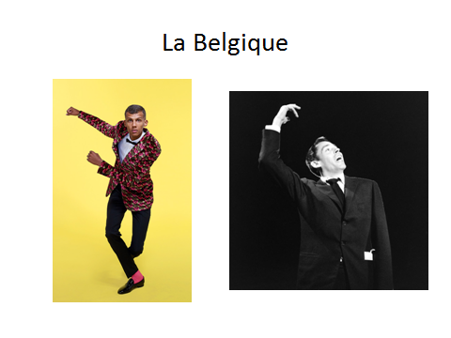
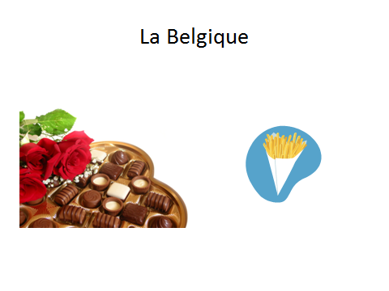 | 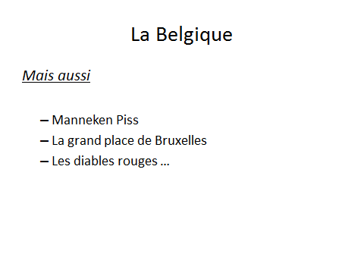

NB : les images des chanteurs viennent d’Internet, de www.declick.be .. Initiation à la bureautique et à l’informatique. Enregistrez-les dans le dossier « Mes fichiers » sous le nom ‘Stromae.jpg’ et ‘Brel.jpg’
Pour les images de la dia 3, utilisez Google afin d’obtenir des images semblables.

